Romantizmus v slovenskej literatúre
( 1840 - 1850)

Revolučný rok 1848 znamenal koniec feudalizmu v Európe. Aj na Slovensku sa sformovala mladá pokroková generácia. Jej činnosť sa na začiatku sústreďovala najmä v študentských samovzdelávacích spolkoch. Najvýznamnejšou z nich bola Spoločnosť česko-slovanská na bratislavskom evanjelickom lýceu. Jej zakladateľmi boli Samo Chalupka a Karol Štúr (brat Ľ. Štúra).
Najvýznamnejšiu činnosť vyvinula pod vedením Ľudovíta Štúra. Po štúdiách v Halle od roku 1840 pôsobil na lýceu ako zástupca profesora Palkoviča na Katedre reči a literatúry československej.
V roku 1836 zorganizovali výlet na Devín, kde prijali symbolické slovanské mená (napr. Štúr - Velislav, Hurban a Hodža - Miloslav).
Pre aktívnu národnobuditeľskú činnosť Štúra odvolali z katedry a zbavili profesúry. Jeho prívrženci demonštratívne odišli z Bratislavy na štúdiá do Levoče. Vtedy napísal J. Matuška báseň Nad Tatrou sa blýska.

Ciele štúrovského hnutia:
1. Národnopolitické - uznanie rovnoprávnosti slovenského národa v rámci Uhorska.
Požiadavky boli spísané v Žiadostiach slovenského národa.
2. Jazykové - uzákonenie spisovnej slovenčiny v r. 1843 na schôdzke Štúra, Hurbana
a Hodžu na Hurbanovej fare v Hlbokom. J. Hollý na fare na Dobrej
Vode tento ich krok schválil, hoci písal bernolákovčinou. Za základ
spisovnej slovenčiny si zvolili stredoslovenčinu.
3. Sociálne - zrušenie poddanstva (1848)
4. Ľudovýchovné - boj proti negramotnosti (Nedeľné školy) a alkoholizmu (Spolky
miernosti)

Znaky slov. romantickej lit.
- vplyv ľudovej slovesnosti, z ktorej prebrali rýmy (združený a striedavý),
prozódiu (slabičný verš - rovnaký počet slabík vo verši), tematiku, žánre
(balada, ľudová pieseň)
- národný charakter literatúry - postavy si volili z ľudu, hrdinov často idealizovali
- hlavné témy - boj za slobodu, vlastenectvo
- hlavný lit. druh - lyrika a veršovaná epika, menej sa rozvíjala próza
- romantizmus uprednostňoval city, vášne

- romantický hrdina je v rozpore so spoločnosťou, cíti sa osamotený, nepochopený

- autoštylizácia - autor vyjadruje svoje pocity cez postavu (tulák, zbojník)

Ľudoví Štúr
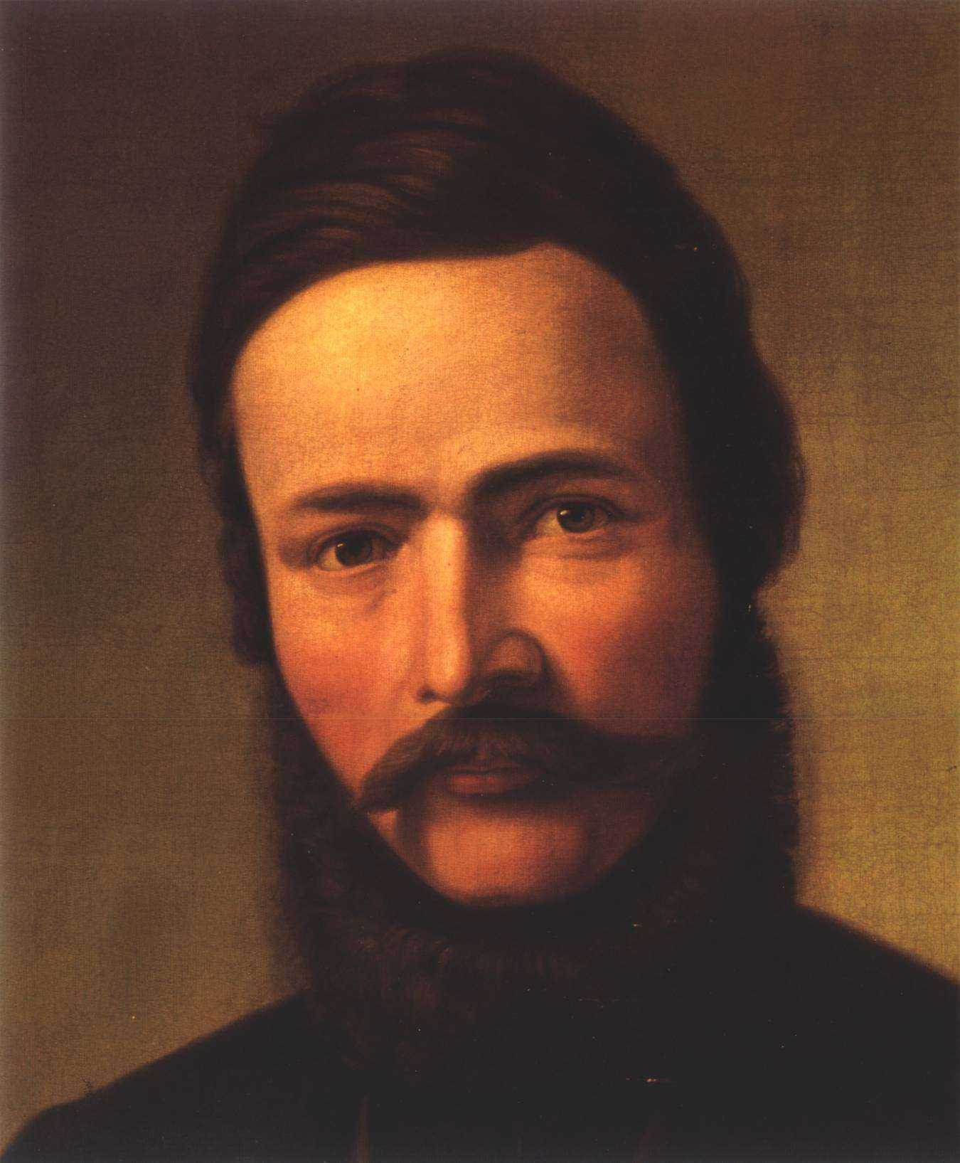

Bol politikom, básnikom, jazykovedcom, novinárom, literárnym kritikom a teoretikom.
Vydával Slovenskje národňje novini s literárnou prílohou Orol tatranský.
Bol poslancom za mesto Zvolen v uhorskom sneme. Žiadal zrušenie poddanstva a slovenské národné školstvo.
Jazykovedné diela: Nárečja slovenskuo alebo potreba písaňja v tomto nárečí (teoretický spis), Náuka reči slovenskej (gramatika)
Význam ľudovej slovesnosti vysvetlil v diele O národných piesňach a povestiach plemien slovanských.

Samo Chalupka
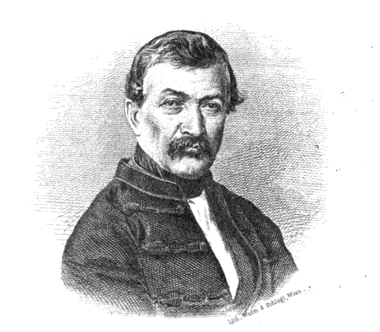
Jeho poézia odráža hlboké vlastenecké cítenie a nadšenie pre boj za národnú slobodu.
1. Jánošíkovská tematika : Likavský väzeň, Junák, Kráľohoľská.
2. Protiturecká tematika: Turčin Poničan, Boj pri Jelšave
3. Boj za slobodu : Branko - bol hrdina, ktorý bojoval proti krivde a bezpráviu. Verše z básne má Chalupka ako epitaf vyryté na náhrobnom kameni:
Pravde žil som, krivdu bil som,
verne národ svoj ľúbil som!

Mor ho! - hrdinská epická báseň. Cieľom nebolo verné zobrazenie histórie, ale vyjadrenie hlbokého vlasteneckého cítenia. Odohráva sa v 4. stor. pri Dunaji pod Devínom. Rímsky cisár so svojím vojskom sa tu utáborí a chce si podmaniť Slovanov. Skupina slovanských
junákov prichádza k cisárovi privítať ho chlebom a soľou. Cár však vyhlási, že zotročí celý národ. Vtedy sa skupina poslov vrhne na Rimanov s výkrikom Mor ho! Všetci členovia družiny padnú v boji proti presile.
Báseň sa končí výzvou do boja za slobodu:
A ty, mor ho! - hoj, mor ho! detvo môjho rodu,
kto kradmou rukou siahne na tvoju slobodu,
a čo i tam dušu dáš v tom boji divokom:
mor ty len, a voľ nebyť, ako byť otrokom!

Janko Kráľ
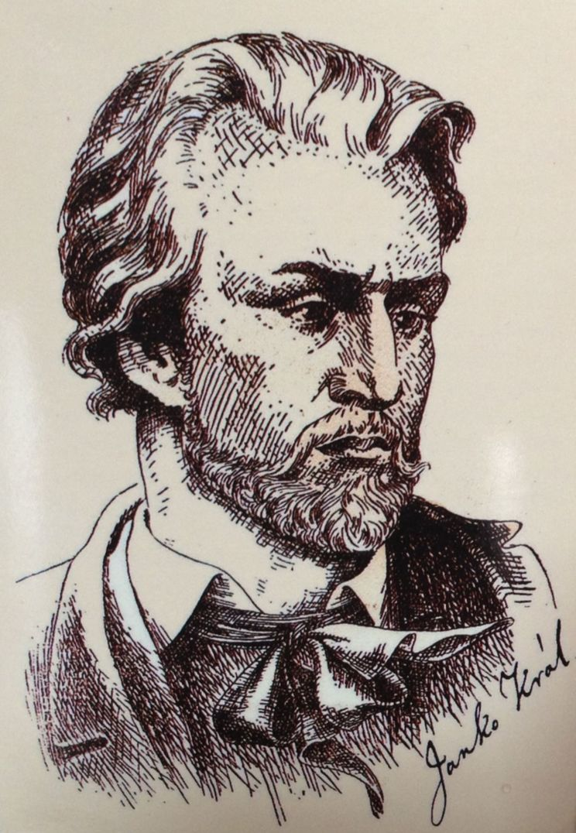

Svojou tvorbou sa najviac priblížil k západoeurópskemu romantizmu. Súčasníci ho nechápali, zdal sa im čudný, tajomný, príliš radikálny, preto ho volali "divný Janko".

Dielo sa nezachovalo celé, mnohé básne sa stratili alebo sa zachovali pozmenené.
Balada:
- pochmúrny dej, končí sa tragicky
- za priestupok nasleduje trest
- pozemský svet je oproti nadpozemskému bezmocný
- refrénovité opakovanie veršov
- gradácia napätia
Skamenelý - mládenec zahynie pre nedodržaný sľub milej
Bezbožné dievky - vyvolávali čertov, a preto sa prepadnú do pekla
Kríž a čiapka - nebojácna Mariena zo samopaše doniesla z cintorína kríž a čiapku, znesvätila hrob. Prenasleduje je duch umrlca, nakoniec zomiera.

Zakliata panna vo Váhu a divný Janko - v úvode predstavil sám seba ako romantického samotára. Vidí biedu, nespravodlivosť, ale nevidí východisko, a preto sa uťahuje do samoty. Túži vykonať veľký čin, chce vyslobodiť zakliatu pannu, ale zahynie v rozbúrených vlnách Váhu.
Subjektívna a reflexívna lyrika
Duma bratislavská - báseň, reagovala na udalosti okolo zosadenia Ľ. Štúra z katedry.
Orol vták - báseň je vyjadrením túžby po voľnosti a po slobode.

Andrej Sládkovič (vlastným meno Braxatoris)
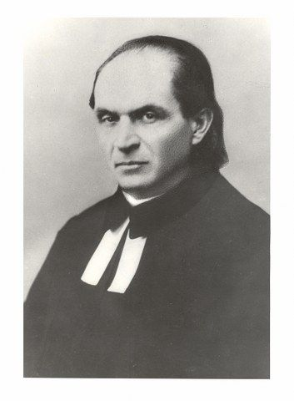
Patrí k najkultivovanejším slovenským básnikom. Marína a Detvan sa vyznačujú prepracovanou formou, bohatými a pôsobivými básnickými obrazmi.
Svoje prvé básne začal písať v časoch štúdia na evanjelickom lýceu v Banskej Štiavnici. Tu sa živil súkromnými hodinami v meštianskych rodinách. Dostal sa do rodiny Pišlovcov, zaľúbil sa do Márie. Po návrate z Nemecka sa dozvedel, že Máriu prinútili rodičia vydať sa za bohatého medovnikára Geržu.

Marína - básnická skladba, je spevom o mladosti, láske a kráse. Autor poslal rukopis vydavateľskému spolku Tatrín, ale odmietli ju vydať, že je málo národná. Napokon ju vydal Janko Kadavý v Budapešti.
V 1. lyricko-epickej časti si básnik pripomína šťastné dni lásky. Jeho láska k dievčine sa postupne prelína s láskou k vlasti:

Vlasť drahú ľúbiť v peknej Maríne,
Marínu drahú v peknej otčine,
a obe v jednom objímať!

V 2. reflexívno-symbolickej časti láska nadobúda nadosobný, spoločenský charakter. Ospevuje mladosť, nie ako fyzický vek, ale ako mladosť duše. Marína sa mení na vílu. Zúfalý hrdina blúdi pri Hrone a Marína ho vábi do vĺn. V básnikovi však zvíťazí láska k rodnému kraju a pozemskému životu.
Záver skladby nevyznieva tragicky, je spomienkou na krásnu lásku.

Detvan - lyricko-epická básnická skladba. Hrdinom je slovenský ľud. Mala na rozdiel od Maríny plniť národnobuditeľské poslanie. Dej sa odohráva v časoch panovania kráľa Matiáša v 15. storočí. Hlavnými postavami sú detviansky mládenec Martin a Elena.
Obidve postavy sú idealizované.
Má 5 spevov:
1. Martin - je oslavou podpolianskej prírody. Martin zabije sokola, ktorý napadol bezbranného zajaca.
2. Družina - Martin sa pri vatre v kruhu valachov dozvie, že sokol patril kráľovi. Vyslobodí z rúk zbojníkov milú Elenu a jedného zbojníka pritom zabije.
3. Slatinský jarmok - Na jarmok prichádza kráľ Matiáš a Martin sa ide ospravedlniť, že mu zabil sokola. Kráľovi sa zapáči smelosť mládenca a keď sa dozvedá, že zabil aj obávaného zbojníka, odmení ho kantárom a koňom.
4. Vohľady - je obrazom vernej lásky Eleny k Martinovi. Preoblečený kráľ sa jej zalieča, ale ona ho odmieta, lebo ľúbi Martina. Kráľ, očarený jej krásou, jej daruje prsteň.
5. Lapačka - Martin vstupuje do Čierneho pluku kráľa Matiáša. Žiada ho, aby si mohol ponechať kroj, fujaru, vrkoče a valašku.

Ján Botto

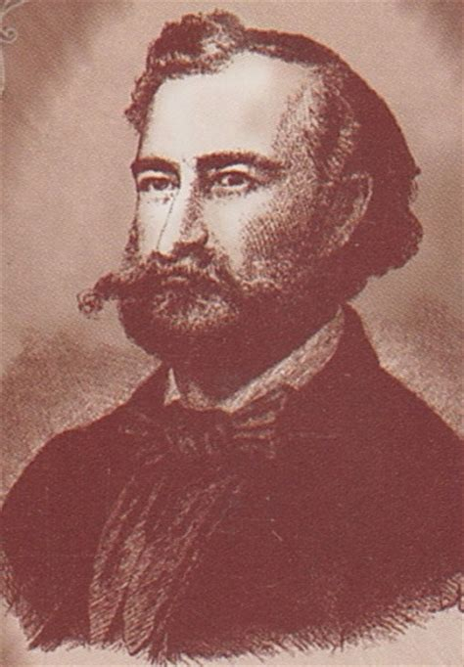

- písal alegorické básne a balady

Balady :
Žltá ľalia - tragický príbeh Adama a Evy, sľúbia si lásku až za hrob. Evka sľub poruší, mŕtvy Adam o polnoci prichádza po svoju ženu a ona od strachu zomiera.

Margita a Besná - spracúva povesť o dvoch skalách Margite a Besnej, medzi ktorými preteká Váh. Mladá vdova túži znovu sa vydať. Ženíchom sa viac páčila jej nevlastná dcéra Margita, a preto ju žiarlivá macocha zhodila zo skaly do Váhu. Pod ťarchou výčitiek svedomia sa macocha pomiatla a skočila do Váhu..

Smrť Jánošíkova - lyricko-epická skladba. Pretože ju písal po revolúcii 1848/49, keď zavládol Bachov absolutizmus, Jánošíka nezobrazuje v časoch slávy, ale zameriava sa na
väzenie a popravu. Skladba vyjadruje pesimistickú náladu Bottovej generácie po neúspešnej revolúcii. Má 9 spevov:
1. spev opisuje život "dvanástich sokolov" (hôrnych chlapcov) na Kráľovej holi.
Družina sa dozvedá o zlapaní Jánošíka a smutne sedí okolo dohárajúcej vatry.
2. spev zvýrazňuje žiaľ ľudu nad Jánošíkovým osudom.

3. spev - Jánošík vo väzení.
4. spev - najpochmúrnejší - väzenie v noci.
5. spev - svitá, Jánošíka čaká smrť.
6. spev -Jánošíka vedú k šibenici
7. spev - poprava. Jánošík sa lúči s rodným krajom
8. spev - Slovensko po Jánošíkovej smrti. Krajina je zakliata, ľud si rozpráva povesti
o Jánošíkovi.
9. spev - je alegorický, opisuje svadbu Jánošíka s kráľovnou víl, ktorá je symbolom
slobody.

